X..D系列双电源智能防雷箱
产品型号：NPS01-X..D/..
产品简介
产品主要用于通信、铁路、计算机网络、电力、气象、交通、住宅等领域的双电源供电设备的雷电过电压防护，安装在双电源切换装置前端。内部智能模块可对SPD工作状态、漏电流、温度、电压、环境温湿度等参数进行测量，并可记录泄放雷电流的次数和时间。如防雷器发生损坏或运行参数超设定阀值时，还可提供现场的声光报警和设备控制功能。

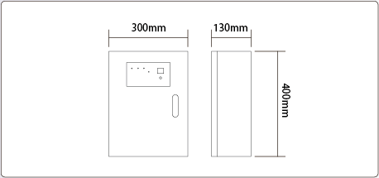
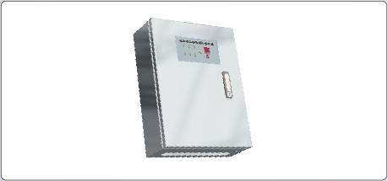

产品功能表

主要作用 | 功能 | NPS01-X..D/I | NPS01-X..D/II
监测 | 防雷器工作状态监测 | ● | ●
 | 雷电记计数（0.1~100kA） | ●0~99次 | ●0~99次
 | 温度监测（-20℃~+100℃） | / | ●
 | 漏电流监测（交流电0~50mA） | / | ●
报警功能 | SPD失效报警 | ● | ●
 | 温度超限报警 | / | ●
 | 漏电流超限报警 | / | ●
报警方式 | 声光报警 | ● | ●

电气参数

产品型号 | 工作电压 | 节点数量 | 节点状态 | 通信方式 | 现场设备控制 | 工作温度
NPS01-X..D/.. | 170V~250V AC | 4 | 常闭 | RS485/100M网络/GPRS/无线AP | 2组（选配） | -40℃~+80℃

防雷参数

产品型号 | Uc | Imax/In(kA) | Up | tA | SPD类型 | SL/N | SPE | 应用系统
NPS01-X150D/../385 | 420V ~ | 150/60kA | 3.2kV | ≤25ns | 复合型 | 16mm² | 25mm² | 三相交流双电源
NPS01-X80D/../385 | 420V ~ | 80/40kA | 2.5kV | ≤25ns | 复合型 | 16mm² | 25mm² | 三相交流双电源
NPS01-X40D/../385 | 420V ~ | 40/20kA | 2.0kV | ≤25ns | 复合型 | 10mm² | 16mm² | 三相交流双电源
NPS01-X150D/../220 | 420V ~ | 150/60kA | 3.0kV | ≤25ns | 复合型 | 16mm² | 25mm² | 单相交流双电源
NPS01-X80D/../220 | 420V ~ | 80/40kA | 2.5kV | ≤25ns | 复合型 | 16mm² | 25mm² | 单相交流双电源
NPS01-X40D/../220 | 420V ~ | 40/20kA | 2.0kV | ≤25ns | 复合型 | 10mm² | 16mm² | 单相交流双电源
注：通信方式为四选一模式，如选择RS485通信的产品则在型号最后加上/485，例如NPS01-X80D/I/385/485
产品安装

